济宁市商务局
Jining Municipal Bureau of Commerce

关于组织参加“选择山东-新产品、新平台、 新模式”发布会的通知

各县（市、区）商务局，济宁高新区、太白湖新区、济宁经济技术开发区商务主管部门，各有关单位（企业）：
为充分利用首届中国国际消费品博览会平台作用，进一步促进全省名优消费品牌拓展国内外市场，山东省商务厅在组织62家省内优质消费品供应商、230家采购商参展参会的同时，将于2021年5月在海南国际会展中心一期多功能厅（CD）共同举办“选择山东-新产品、新平台、新模式”发布会，我市将组织有关重点外经贸企业参加。现将有关事项通知如下：
一、展会情况
1.展会名称：选择山东-新产品、新平台、新模式”发布会
2.展会时间：2021年5月7日上午：09:30-11:30
3.展会地点：海南国际会展中心一期多功能厅(CD)
二、参会人员
商务部外贸发展事务局、山东省领导；山东省直有关部门和16市分团团长；16市商务局负责同志、分团联络员及部分区县代表；发布单位负责人及参展商代表；海南省政府相关机构；商务部重点联系零售企业代表、跨境电商、进口企业等采购商代表；媒体代表。
三、工作安排：
请各县市区商务主管部门要高度重视，充分调度参展企业积极性及各方资源参加“选择山东-新产品、新平台、新模式”发布会。并请于2021年4月20日前将《发布会参会回执》填写完毕加盖本单位公章后扫描发至cds2312057@163.com邮箱。
联系人：晁党生
电 话：2312057 手机：19862797856
附 件：1、发布会参会回执
2、会议日程
3、邀请函

济宁市商务局
2021年4月15日

附件1：

发布会参会回执

姓 名 | 单 位 |  | 职 务 | 联系电话
省外采购商
本市采购商

附件2：

会议议程
一、签到
（1）时间：09:30-09:50
（2）地点：海南国际会展中心一期多功能厅
二、议程
（一）致辞
9:50-9:55 主持人介绍参会嘉宾
9:55-10:00 商务部贸发局领导致辞
10:00-10:05 海南省代表致辞
10:05-10:10 重要嘉宾致辞
10:10-10:15 省领导致辞
（二）发布
1、10:20-10:30海尔卡奥斯海云链平台
2、10:31-10:39能猫（山东）集团有限公司海外消费品牌一站式落地孵化服务
3、10:40-10:48山东高速物流集团齐鲁号全球购平台
4、10:49-10:57山东浏园生态农业股份有限公司新款生态有机茶首发
5、10:58-11:06泰山体育公路车、山地车2021年度新款首发
6、11:07-11:15孚日家纺股份有限公司立足消费升级趋势商业模式创新
7、11:16-11:24千榕家纺医疗纺织融合发展新探索
8、11:25-11:30威海赛奎鹰智能滑板
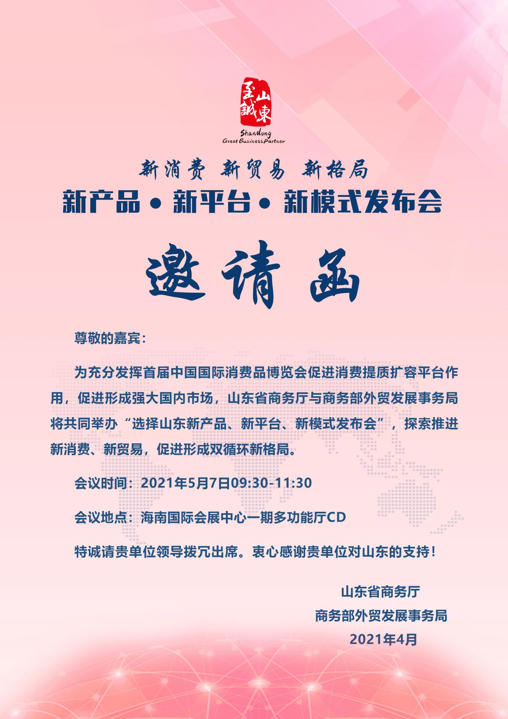
（请扫描二维码获取电子邀请函）



